Größeres Sichtfeld und zahlreiche neue Funktionen
Noch mehr Sicherheit und Komfort mit dem neuen Schweißhelm APR 900 PLUS von Lorch Schweißtechnik
Bereits seit drei Jahren ist Lorch Schweißtechnik mit eigenen,
selbst entwickelten Schweißhelmen erfolgreich am Markt. Die jetzige Neuauflage des Helms APR 900 PLUS zeichnet sich durch ein noch größeres Sichtfeld aus und sorgt mit Features wie Soft-Delay, Spot- Delay und Auto-Shade Funktionen für ein noch ermüdungsfreieres Schweißen.
Die Verbesserung des Arbeitsumfeldes gewinnt im Schweißbereich eine immer größere Bedeutung und die Nachfrage der Unternehmen nach entsprechender Technologie und Equipment steigt. Auch bei der Lorch Schweißtechnik steht bei der Entwicklung und Herstellung ihrer Produkte die stetige Verbesserung der Arbeitsbedingungen von Schweißern im Mittelpunkt. Zeichneten sich bereits die 2022 von Lorch selbst entwickelten Helme mit durchdachtem Design, einer perfekten Sicht und höchstmöglichem Sicherheitsstandard für den Schweißer aus, bietet die Folgegeneration noch mehr Komfort für den harten Schweißeralltag und erfüllt auch die allerneuesten Sicherheits-standards problemlos.
Maßgeblicher Vorteil der neuen Helmgeneration APR 900 PLUS ist die neue Blendschutzkassette, die sich unter anderem durch ein besonders großes Sichtfenster auszeichnet. Auf 82 x 100 Millimeter Sichtfläche vergrößert, gewährt sie dem Schweißer jetzt einen noch besseren Blick auf sein Werkstück und die Umgebung. Dazu trägt besonders bei, dass das Sichtfeld der Kassette nach unten verlängert ist, sodass der Schweißer seinen Kopf während des Schweißvorgangs leichter aufrecht halten kann. Das führt zu einer noch besseren Körperhaltung und beugt Beschwerden im Nackenbereich vor.
Zudem ist die neue Blendschutzkassette auf höchster Qualitätsstufe nach der neuen ISO-Norm 16321-2 zertifiziert, die seit November 2024 verpflichtend für die Zertifizierung neuer Produkte im Bereich Augen- und Gesichtsschutz ist. Dank innovativer Filter-Technologie wird der Blaulichtanteil deutlich begrenzt und reduziert damit das Risiko von Ermüdungserscheinungen, Kopfschmerzen und langfristigen Netzhautschäden.
Über das praktische Bedienfeld im unteren Bereich der Kassette, auf dem je nach Anwendung Betriebsmodi und Schutzstufen, Sensitivität und Verzögerungskontrolle einfach eingestellt werden können, sind jetzt noch weitere Funktionen zuschaltbar. Die neue Verzögerungs-option Soft Delay sorgt durch ein schrittweises Öffnen der Kassette dafür, dass sich das Auge langsam an die Helligkeit der offenen Kassette anpassen kann. Damit gehört die unangenehme Blendung – bespielweise durch Nachglühen der Schweißnaht – der Vergangenheit an. Mit Spot Delay – speziell für das Heftschweißen entwickelt – wird der Hell-Dunkel Wechsel reduziert. Das macht die Arbeit für den Schweißer deutlich angenehmer und lässt die Augen weniger ermüden. Mit der neuen Auto-Shade-Funktion wird je nach Lichtintensität des Lichtbogens die Schutzstufe stufenlos und automatisch zwischen hell und dunkel geregelt und auch während dem Schweißen nachgeführt. Somit ist bei langen und auch komplexen Schweißnähten und großen Bauteilen stets für eine optimale Sicht gesorgt, was Schweißfehler sowie teure und lästige Nacharbeit reduziert.
Für einen sicheren Sitz des Schweißhelms sorgt ein Ratschenfeststell-knopf, mit dem sich der Kopfumfang einfach einstellen lässt. Über seitliche Schieber und über zwei Überkopfriemen lässt sich zudem der Helm individuell an die eigene Kopfform anpassen. Einen noch besseren Tragekomfort ermöglichen verlängerte und noch komfortablere Premium-Schweißbänder an Stirn und Hinterkopf. Das sichere Ablegen des Helms gewährleistet eine durchdachte Vierpunktablage auf der Visierseite. Der Helm rollt nicht mehr weg und die leicht zurückgesetzte Vorsatzscheibe ist perfekt vor Kratzern geschützt.
Die neuen Schweißhelme stehen in vier verschiedenen Versionen zur Verfügung: Zum einen mit dem Standardhelm APR 900 PLUS und dem Fliphelm APR 900 XF PLUS, dessen teilbares Visier inklusive Blendschutzkassette einfach nach oben geklappt wird. Der Vorteil der Flip-Variante: Arbeiten wie das Schleifen können immer noch geschützt durch eine Schutzscheibe, aber mit besserer Sicht vorgenommen werden. Zusätzlich können beide Modelle mit einem Frischluftsystem kombiniert werden, das den Schweißer vor dem Einatmen von Schweißrauch und giftigen Schweißgasen schützt. Hier sorgt eine per Akku betriebene Filter- und Gebläse-Einheit (PAPR) - über einen flexiblen Lüftungsschlauch mit dem Helm verbunden - für eine Frischluftzufuhr direkt in den Schweißhelm. Um das Eindringen von ungefilterter Umgebungsluft über den Hals- und Nackenbereich zu verhindern, sind die Helme mit einer überarbeiteten Gesichtsabdichtung mit einem Kragen aus weichem Fleece-Material ausgestattet, die den Helm von unten abdichtet und dank eines industriellen Klettverschlusses schnell und werkzeuglos ausgetauscht werden kann.
„Mit unserem neuen Schweißhelm machen wir die Arbeit des Schweißers nochmals um einiges angenehmer und sicherer. Dank des vergrößerten Sichtfelds, der Zertifizierung nach den neuesten Schutznormen sowie den zahlreichen Zusatzfunktionen bieten wir unseren Kunden ein stimmiges Gesamtkonzept ohne Kompromisse und das zu einem sehr attraktiven und leistbarem Preis“, so Maximilian Hipp, der zuständige Produktmanager bei Lorch Schweißtechnik.
Die Lorch Schweißtechnik GmbH ist einer der führenden Hersteller von Lichtbogen-Schweißanlagen für industrielle Anwendungen, das anspruchsvolle Metallhandwerk, sowie für den Einsatz in der Automation mit Robotern und kollaborativen Robotersystemen. Seit über 65 Jahren werden Lorch Qualitätsanlagen in Deutschland in einer der weltweit modernsten Schweißanlagenfertigungen hergestellt und in mehr als 60 Länder exportiert. Die Schweißtechnik von Lorch vereint großen Praxisnutzen, einfachste Bedienung sowie hohe Wirtschaftlichkeit und setzt im Markt neue technologische Standards.

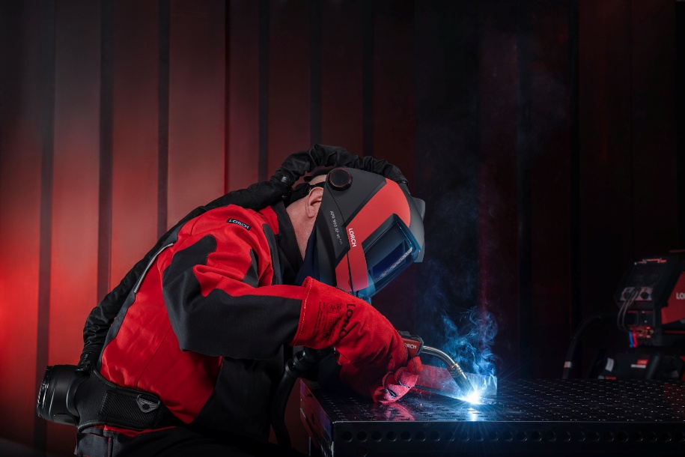
Abb.1: Der neue Schweißhelm APR 900 PLUS – dank vergrößertem Sichtfeld
hat der Schweißer seine Schweißnaht noch besser im Blick.

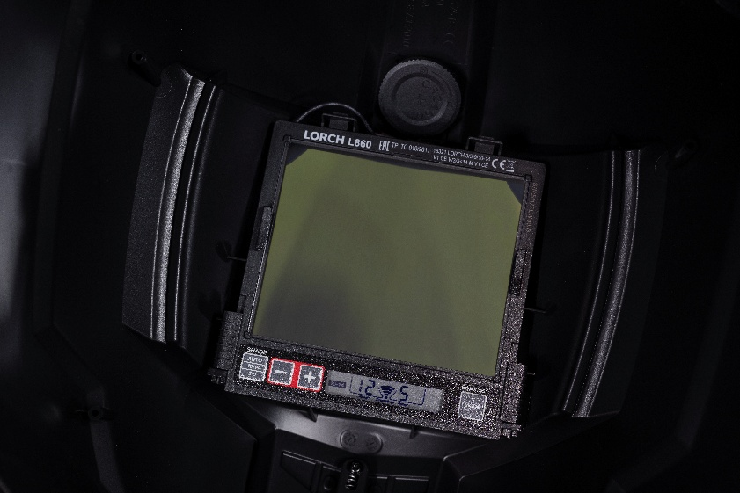
Abb.2: Über das praktische Bedienfeld der Blendschutzkassette zuschaltbar – die neuen Funktionen Soft-Delay, Spot Delay und Auto-Shade, die das Schweißen noch komfortabler machen.

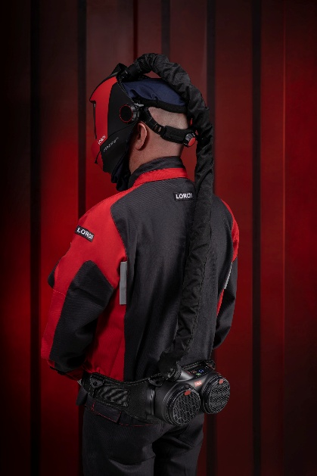
Abb.3: Sicherer Sitz: In Umfang, Höhe und Kassettenabstand flexibel verstellbar passt sich der Helm ganz individuell jeder Kopfform an und ist je nach Modell mit einem Frischluftsystem kombinierbar.

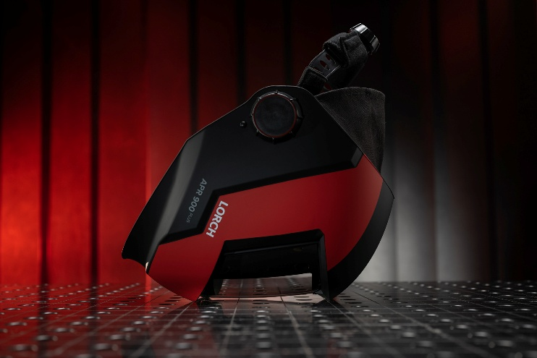
Abb.4: Durch eine ausgeklügelte Vierpunktablage auf der Visierseite wird das sichere Ablegen des Schweißhelms gewährleistet und die leicht zurückgesetzte Vorsatzscheibe ist perfekt vor Kratzern geschützt.

Pressekontakt:
Lorch Schweißtechnik GmbH presse@lorch.eu
Michaela Schreiter Phone +49 7191 503-0
Im Anwänder 24-26 Abdruck frei.
71549 Auenwald Belegexemplar erbeten.

